Рекомендации для родителей от учителя-дефектолога для подготовительной группы

Тема «Весна»
Родителям, рекомендуется поговорить с ребенком, какое время года наступило, во время прогулки обратить внимание на то какие изменения происходят в живой и неживой природе ранней весной. Назвать весенние месяцы обратить внимание, что первый весенний месяц март
Задание 1. Дидактическая игра «Когда это бывает?»
- Снег на полях, лед на лугах, вьюга гуляет, когда это бывает? (Зимой)
- Сошли снега, шумит вода, день прибывает, когда это бывает? (Весной)
- Пусты поля, мокнет земля. Дождь поливает.
Когда это бывает? (Осенью)
- Солнце печет, липа цветет. Рожь поспевает.
Когда это бывает? (Летом)
Задание 2. Дидактическая игра «Бывает - не бывает» (на развитие логического мышления).
Летом дети катаются на санках. Зимой дети лепят снежную бабу. Осенью колхозники убирают урожай. Зимой на деревьях распускаются почки. Весной дети играют в снежки. Летом дети купаются и загорают.
Задание 3. Прочитать стихотворение, обсудить его, найти логические ошибки.
Теплая весна сейчас, виноград созрел у нас. Конь рогатый на лугу летом прыгает в снегу. Поздней осенью медведь любит в речке посидеть. А зимой среди ветвей «Га-га-га!» - пел соловей. Быстро дайте мне ответ - это правда или нет?
Задание 4. Прочитать рассказ, обсудить, ответить на вопросы. Пересказать по выбору.
Весна
Наступила весна. Стало тепло. Потекли ручейки. Дети сделали из бумаги лодочки. Они пускали лодочки по воде. Одна лодочка намокла и утонула. Миша бежал за лодочкой и упал в воду.
Вопрос. Что сделали дети из бумаги? Что стало с лодочкой? Что случилось с Мишей?

Презентация о весне для подготовительной группы www.myshared.ru/slide/1340819/

«Весенние мелодии» подготовительная группа https://www.youtube.com/watch?v=iu3gjRJtuN4&list=PLS3qYpgqE1VBqivtWeMECckuKqnhAFiGf&index

Лексическая тема «Весна. Признаки весны»
Развитие восприятия
Расскажите о запахах весны и своих ощущениях. Сравните на ощупь сухую и влажную землю. В какую землю высевают семена растений? Сравните нераспустившиеся и набухшие почки, ощутите их различие. Потрогайте и сравните почки и молодые листочки. Сравните почки разных деревьев по цвету, форме и величине.

Развитие внимания
Игра «Бывает – не бывает»

Весна. Дети пускают кораблики. С юга прилетели птицы. Люди убирают урожай. Выглянуло ласковое солнышко. Мальчик катается на лыжах. Тают снеговики. Реки покрываются льдом. Люди надевают шубы. На проталинах появились подснежники.
Развитие памяти:

Игра «Запомни и повтори»
Проталина, тепло, половодье, лужи, ручьи, подснежник, почки, листья.
Развитие мышления:
Игра «Можно - нельзя»
Сделать скворечники для скворцов. Бегать по лужам. Лепить снеговика. Плавать на льдинах. Пускать кораблики по лужам. Собирать урожай овощей и фруктов. Рвать одуванчики. Ходить в босоножках.
Игра «Какое слово не подходит?»
Снегопад, снеготаяние, проталина, ледоход. Возвращение, прилет, отлет, гнездование.
Игра «Подбери нужное слово»

Набухают….. (почки, бочки) Распускаются…… (листочки, нитки) Журчит …. (ручей, вода) Копают …. (землю, грядку) Сажают ….. (рассаду, семена)
ФЭМП (математика)
1. Назови соседей числа 8.
2. Какое число является предыдущим числа 8?
3. Какое число следует за числом 8?
4. Какое число находится между числами 7 и 9?
5. Как составить число 8 из двух одинаковых чисел?
6.Посчитайте от 1 до 10 и обратно.
7. Закрепить состав числа 8,7,6
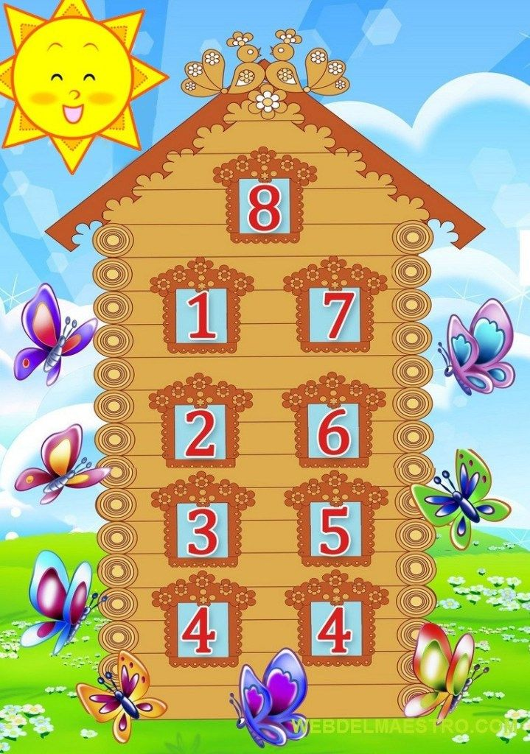
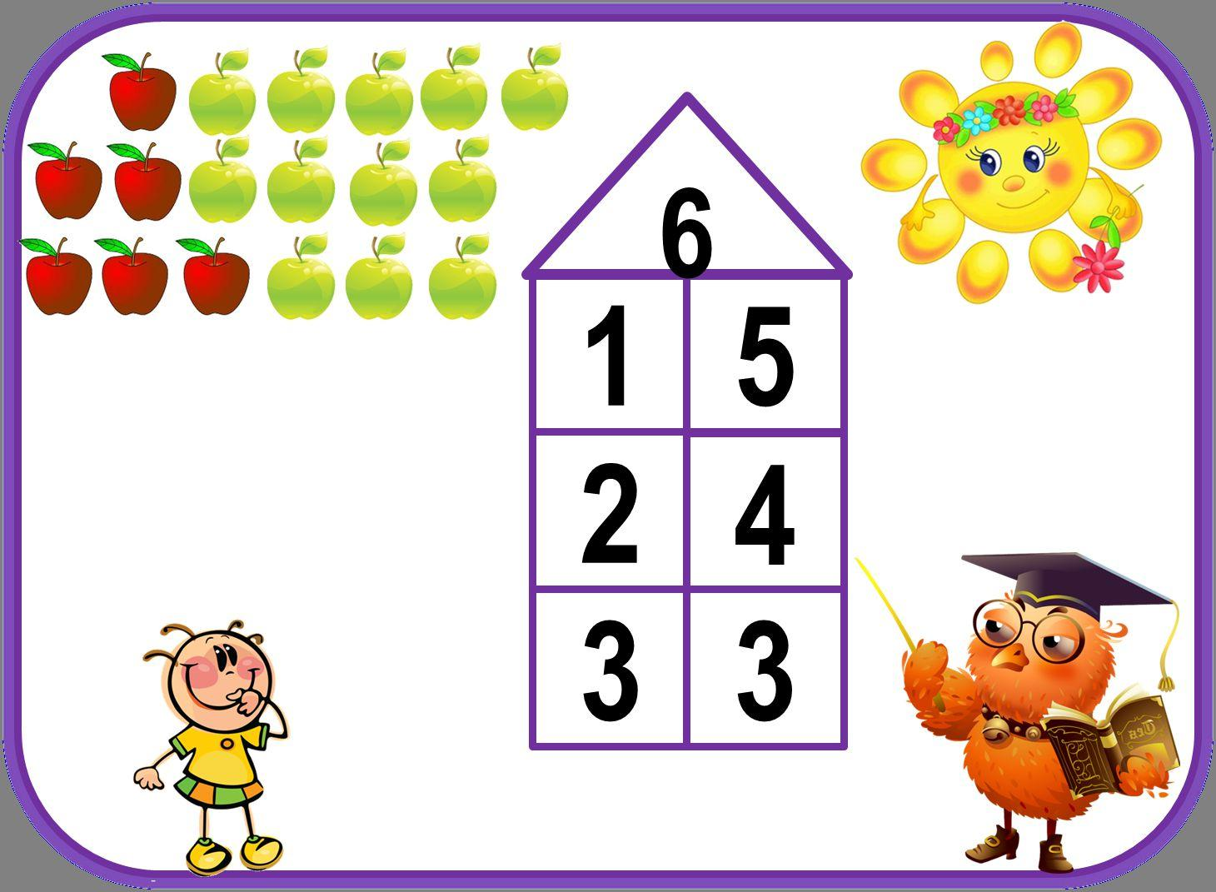

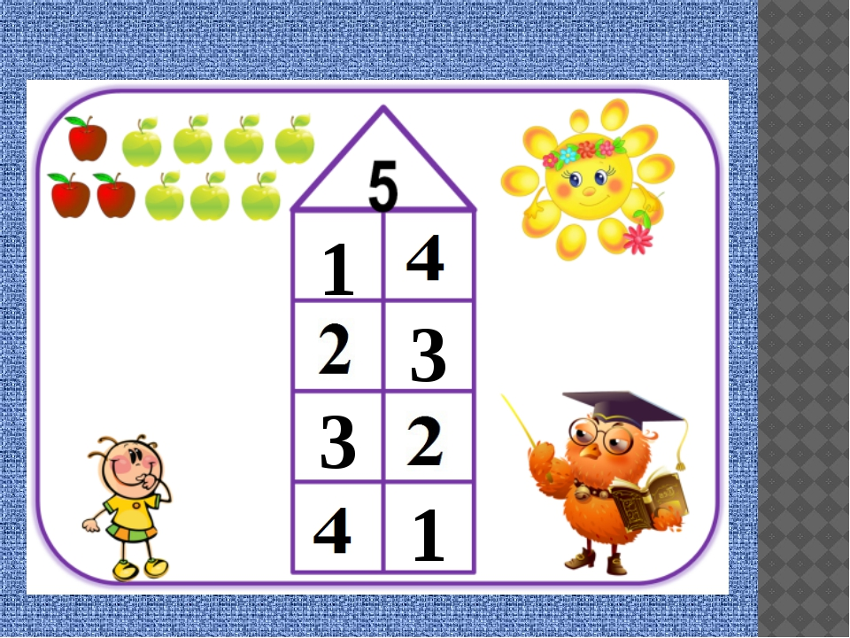
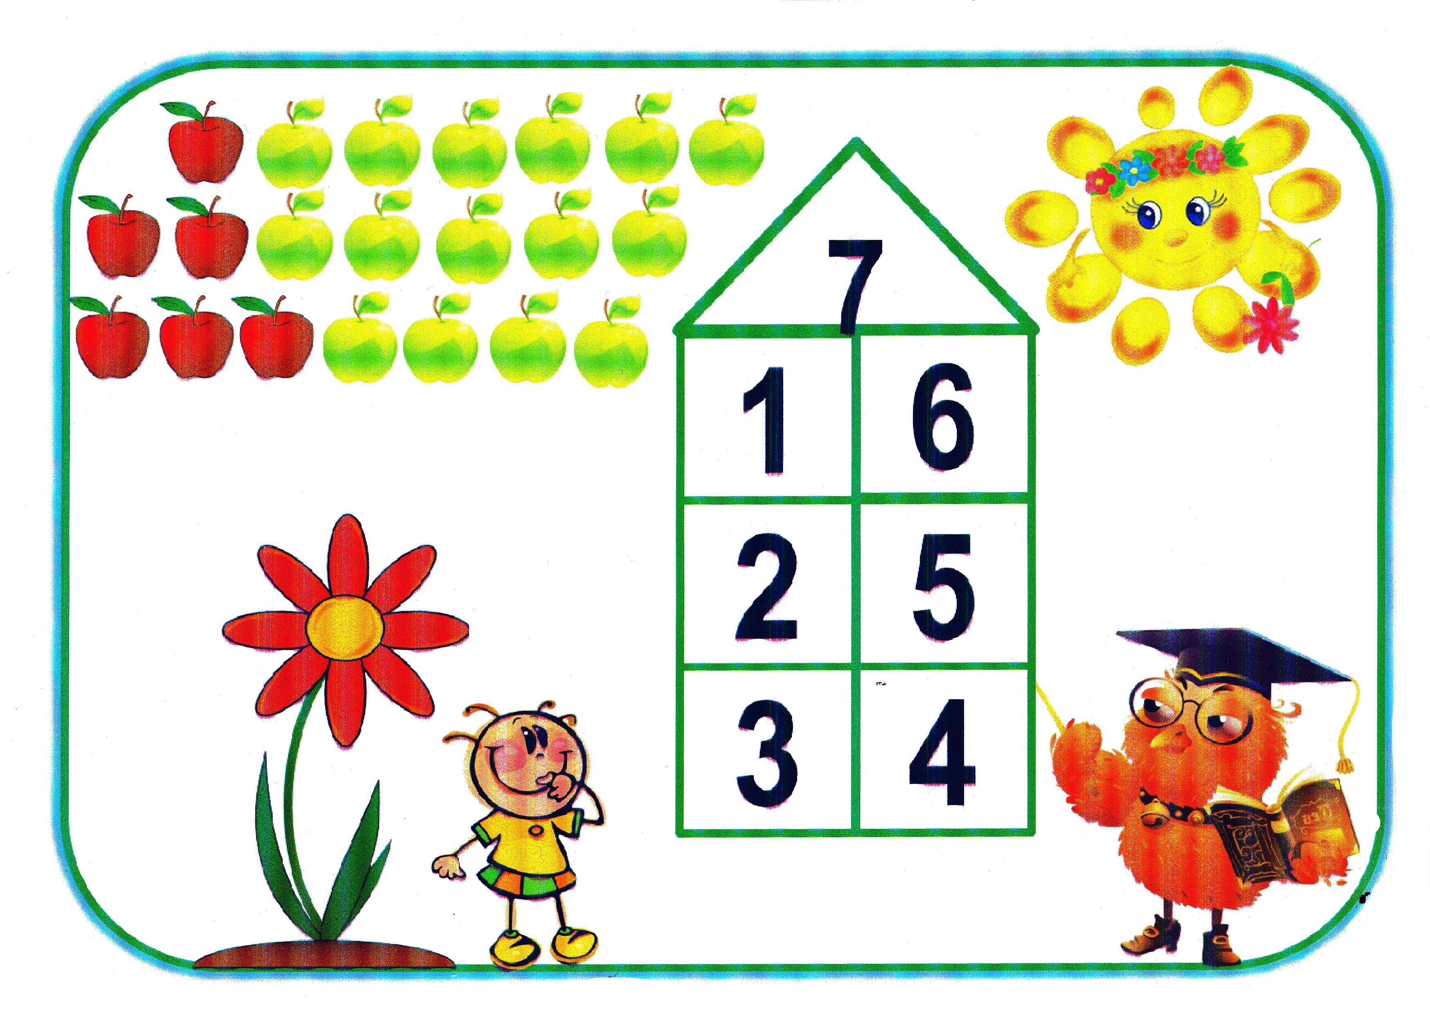

"Веселые задачки"
1.На ветки висели 7 яблок, 2 яблока сорвали. Сколько яблок осталось висеть на ветке? (5).
2.На проталине выросло 5 подснежников, 3 подснежника сорвали. Сколько подснежников осталось на проталине?

Послушайте стихотворение и ответе на вопросы.

В зоопарке мы гуляли
И животных посчитали
Это птица, это зверь
Ровно десять, их? Проверь!
Один веселый попугай
Два удав. Не зевай!
Три – мартышка – озорница
А четыре чудо-птица
За павлином слон - он пятый
Шесть – тигренок полосатый
Семь – плывет в воде тюлень.
Восемь – северный олень.
Медвежонок девять,
А десятый – лебедь.
Сколько всего животных и птиц в зоопарке?
- Кто стоит первым? Последним?
- Кто стоит третьим? Восьмым? Девятым?
- Каким по счету стоит слон? Тюлень? Лебедь?
- Кто стоит между тигренком и северным оленем?
- Кто стоит перед мартышкой?
- Кто стоит после тюленя?
Физкультминутка.
Ну-ка, дружно, не ленись,
На зарядку становись!
Мы устали засиделись
Нам размяться захотелось.
Мы на плечи руки ставим,
Начинаем их вращать
Так осанку мы исправим
Раз, два, три, четыре, пять!
Руки в стороны и вверх
Потянулись выше всех.

Пальчиковая гимнастика

После снежной пустоты
Распускаются цветы.
Как давно не видел ты
Этой хрупкой красоты!
(Развести руки в стороны ладонями вниз)
(Кисть вверх, пальцы раскрыть)
(То же самое другой рукой)
(Дунуть на обе руки и распрямить пальцы, ладони вверх)
Стало солнце пригревать,
И набухли почки.
Скоро выйдут из земли
Первые цветочки.
(Рисуем в воздухе указательным пальцем круг)
(Соединили ладоне – касаются только подушечки пальцев и запястья, пальцы полусогнуты)
(не меняя положения поднимаем руки)
(разводим пальцы в стороны)

Ответьте на вопросы:
-Назовите весенние месяцы?
-Сколько дней в неделе?
-Какие части суток вы знаете?
- Какой сегодня день недели?
- Какой день недели был вчера?
- Какой день недели будет завтра?

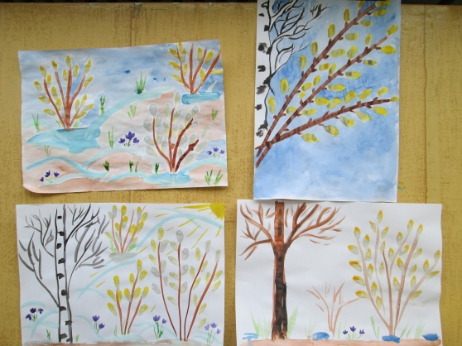
Можно нарисовать рисунки. Пример.



